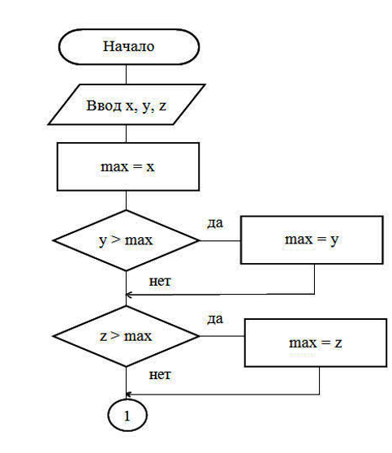

**xy<zx**

да нет

**zy < min**

**min := xy**

**min :=zx**

нет

да

Конец

**Вывод(max*min)**

**Min :=zy**

Отчёт Сойчик Е.А ИС2

2 Лабараторная ОАИП

<Пояснения чтобы сделать блок схему в ворде создаем тип документа блок схемы для удобного и быстрого составления/>

Для чего нужны блок схемы-блок схемы нужны для обяснения сложных процессов в программировании по задаче мне нужно было найти что максимально x,y,z для этого можно воспользоваться либо примерами из пособия либо написать простой код в с++ и по нему строить цепочки

Типы блоков которые были использованны выше 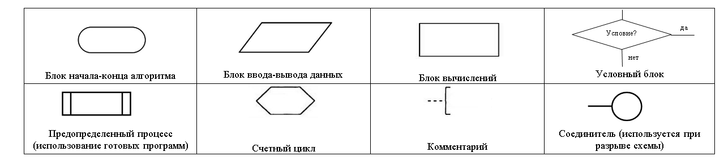

Начинаем с блока начала 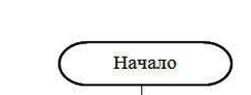

После него идет блок куда мы вставляем все данные для решения 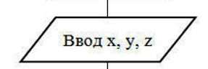 А также выводим данные 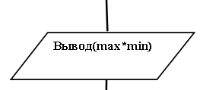

Далее идут блоки вычесления и условные блоки в которых есть выбор например да нет

Вычисление 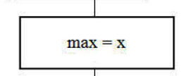Условные блоки 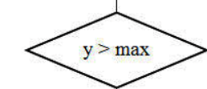

А дальше для решение напримере кода

Даны действительные числа **x, y, z**. Вычислить **max(x, y, z) * min(xy, yz, zx).**

var

       x, y, z, max, min: Double;

begin

       Read (x, y, z);

       if x > y then

               max := x

       else

               max := y;

       if z > max then

               max := z;

делаем все варианты решения и записываем в виде блок схемы так же и с минимальным xy zx zy просто перебираем все варианты

